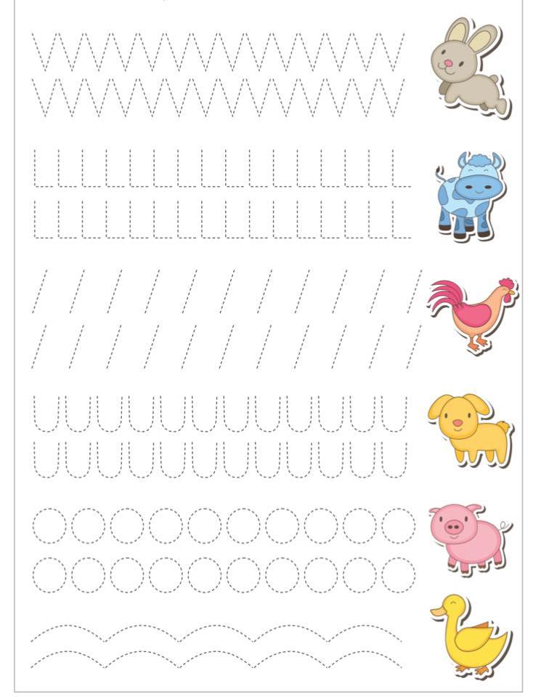

**Zvířátka ti připravila cestu. Když ji obtáhneš tužkou, dostaneš se až k nim 😊.**